Protokoll – Gruppenarbeit

Wie effizient ist die Stromnutzung des Lichtenstern- Gymnasiums?

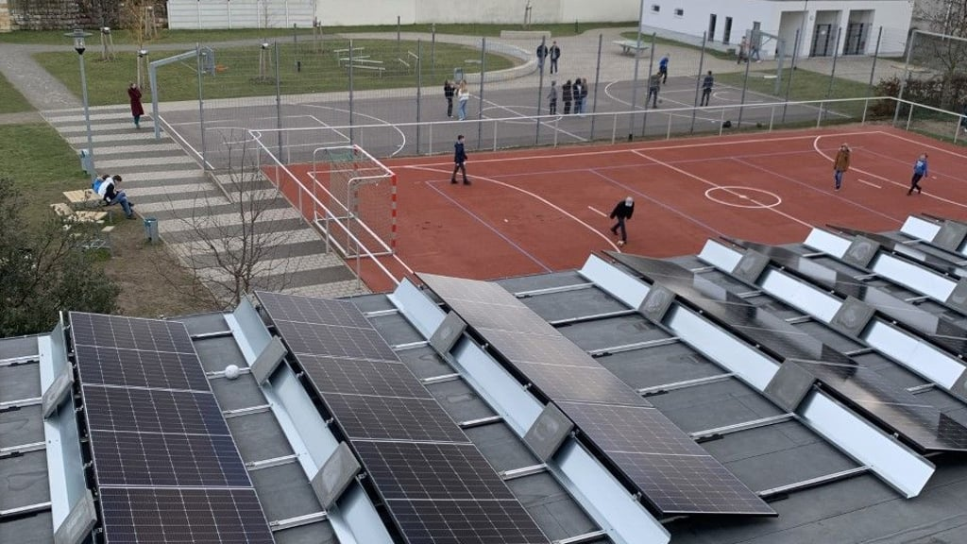

Datum: 03.03.2026
Fach: IMP
Klasse: 10a
Lehrer: Herr Rosocha
Gruppe: Lennard, Gaspar, Leonie, Eleni
Protokollführerin: Eleni

Inhaltsverzeichnis
5. 3. 26 4
10. 3. 26 4
Ziel 4
Fragebogen 4
12. 3. 26 5
Fragebogen 5
Daten 5
17. 3. 26 5
Fragebogen 5
Daten 6
Gaspar 6
Lennard 6
19. 3. 26 6
Fragebogen 6
Daten 7
24. 3. 26 7
Fragebogen 7
Daten 7
26. 3. 26 8
Fragebogen 8
Daten 8
14. 4. 26 9
Fragebogen 9
Daten 9
16. 4. 26 9
Fragebogen 9
Daten 10
21. 4. 26 10
Psychologie 10
23. 4. 26 10
Psychologie 10
Daten 10
28. 4. 26 11
Psychologie 11
Daten 11
Projektverlauf und Teamarbeit 11
Fazit 11
Quellen 13

5. 3. 26
Wir haben untereinander aufgeteilt, wer für welche Aufgabenbereiche zu ständig ist. Und auch wer Aufgaben übernimmt, falls jemand krank ist:
Anschließend haben wir uns anhand folgenden drei Themen für eines entschieden:
- Strom
- Wasser
- Energie
Nach einigem überlegen haben wir uns für Strom geeinigt, weil es uns am meisten interessiert hat und wir einen guten Überblick darüber gewinnen wollten.
Daraufhin haben wir uns noch den Namen für unser Projekt überlegt:
Wie effizient ist die Stromnutzung des Lichtenstern-Gymnasiums? – wie kann man sie optimieren

10. 3. 26

Ziel
Wir wollen die Stromdaten unserer Schule mithilfe von Tabellen und Diagrammen genauer analysieren und einen Überblick über diese bekommen. Dann wollen wir verschiedene Verbrauchsmuster herausfinden und vielleicht eine Struktur erkennen, mit der wir etwas über die Zukunft „sagen“ können.
Durch die Daten der Vergangenheit wollen wir noch herausfinden wie effizient die aktuelle Stromnutzung ist und was man ändern kann. Außerdem wollen wir durch eine Umfrage der Stufen, ermitteln wie unterschiedlich alle Stufen über den Stromverbrauch denken, und dann auch wieder diese Ergebnisse nutzen, um möglichen Maßnahmen zu finden.

Fragebogen
Wir brauchen einen Fragebogen, um die Stufen zu befragen, um herauszufinden ob in diesen einen Auffälligen unterschied über die antworten gibt:
- Welche Geräte verbrauchen am meisten Strom?
- Wann wird am meisten Strom verbraucht?
- Welches Gerät ist meistens unnötig an?
Es fehlen noch zwei Fragen, aber so weit ist Leonie nicht gekommen, den Rest hat sie sich am 12. 3 überlegt.

12. 3. 26

Fragebogen
Leonie und Eleni haben sich noch die Frage, welcher Raum am meisten Strom verbraucht, überlegt. Außerdem wollten sie eine der folgenden Fragen auch noch nutzen, aber sie konnten sich noch nicht einigen welche davon: 1. Sollte Stromnutzung ernster genommen werden? 2. Nutzt unsere Schule bereits Solarzellen?
Außerdem hat Leonie den Fragebogen, den sie in den einzelnen Klassen benutzen wird, gestaltet. Damit sie später alles geordnet nur noch in Excel darstellen müssen, um die gesammelten Daten zu analysieren.

Daten
Gaspar und Lennard haben sich eine kurze Vorplanung überlegt. Sie haben sich Gedanken darüber gemacht, wie man die verschiedenen Daten strukturieren und auswerten kann. Dabei haben sie festgelegt, welche Daten wichtig sind und wo und wie man sie übersichtlich darstellen kann. Dabei haben sie sich entschieden, GitHub zu nutzen.

17. 3. 26

Fragebogen
Leonie hat sich zu Hause noch weitere Fragen überlegt und somit den Fragebogen fertiggestellt. Die Fragen lauten wie folgt:
- Welches Gerät verbraucht am Tag am meisten Strom?
- Wann wird am meisten Strom verbraucht?
- Was spart deiner Meinung nach am meisten Strom in der Schule?
- Wie viele Lehrer kommen mit Elektro- oder Hybridautos?
- In welchen Räumen wird am meisten Strom verbraucht?
- Gibt es am Lichtenstern Gymnasium schon Solarzellen zur Stromgewinnung?
Dazu kommen noch, die verschiedenen Antwortmöglichkeiten. Meistens gibt es drei Stück, aber bei vereinzelten Haben wir auch 4.
Nachdem sie alles fertig gemacht haben, um die Umfragen zu starten, haben sie in der 9b gestartet. Sie sind auch noch zu den Fünfern, aber dort sollten sie an einem anderen Tag nochmal kommen, weil es im Moment schlecht war. Zum Abschluss haben sie auch noch die Öko-Gruppe befragt.

Daten
Eine der folgenden Tabellen, aus dem Stromverbrauch ab 2013, haben sie genutzt, um das unten beschriebene vorgehen zu vollenden:
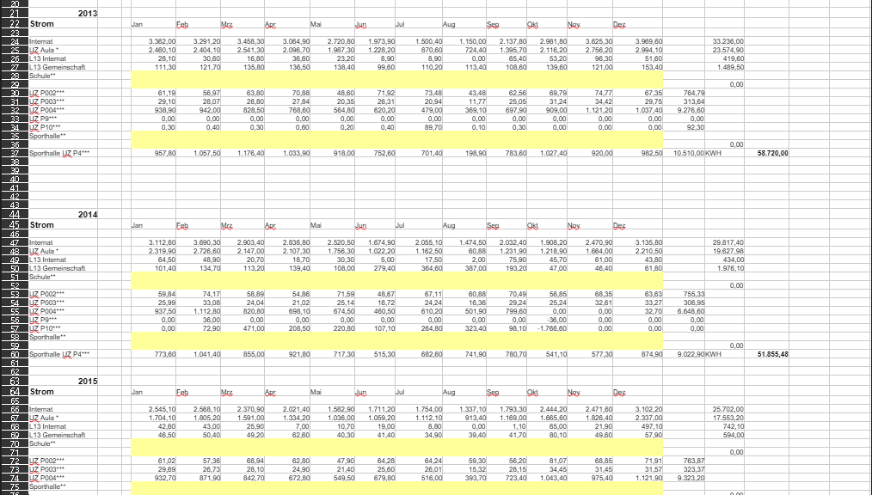

Gaspar
Er hat die vorhandenen XLS-Daten (also das alte Excel-Format) in einen eigenen Ordner verschoben. Noch dazu hat er diese als XLSX-Datei (neueres Excel-Format) kopiert und auch gespeichert.

Lennard
Er hat Dateien (Assets) hochgeladen, die Rohdaten (unverarbeitete Daten) enthalten. Und er hat das Projekt grundlegend aufgebaut, um eine Struktur für Unterbefehle (sub-commands) zu bekommen, die alles sauber organisieren können.

19. 3. 26

Fragebogen
Leonie und Eleni sind die ganze Stunde in den einzelnen Klassen gewesen. Sie waren zuerst bei der 5a, um diese zu befragen, dann die 7 und 8 c noch. Kurz vor Ende der Stunde sind sie noch in die 6a gegangen, aber da war die Zeit zu knapp, deswegen mussten sie bei Frage drei abbrechen.

Daten
Es wurden weitere Dateien (Assets) formatiert und in verarbeitbarer Form hochgeladen, um anschauliche Diagramme zu erstellen.
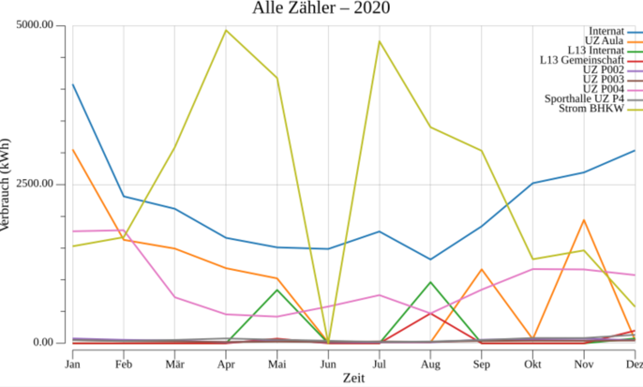

24. 3. 26

Fragebogen
Zuerst waren Leonie und Eleni wieder in der 6a und haben die restlichen drei Fragen gestellt. Dann waren sie noch in der 6c und zum Schluss bei dem einzelnen Profilfächern, Musik und NWT. Uns ist jetzt schon aufgefallen, dass die einzelnen Profilfächer bei den meisten Fragen ähnlich abgestimmt haben. Auch haben fast die gesamten Schüler, die befragt wurden, gewusst, dass unsere Schule bereits Solarzellen besitzt.

Daten
Von Gaspar und Lennard wurde ein bereits vorhandenes Diagramm im Programm überarbeitet. Das heißt vorhandene Fehler wurden korrigiert und ein paar Inhalte auch aktualisiert. Danach haben sie noch eine etwas wichtigere Sache gemacht. Sie haben ein neues Feature (feat), also eine neue Funktion eingebaut. Damit werden Daten aus der Excel-Datei (xlsx) eingelesen und dann auf eine SQL-Datenbank übertragen.
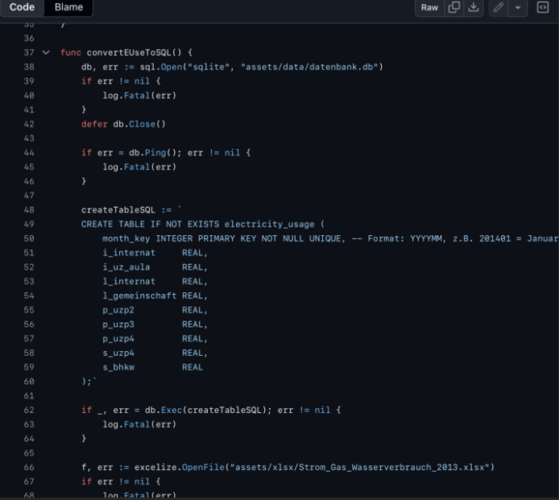

26. 3. 26
Eleni war krank

Fragebogen
Leonie war allein in den Klassen 8a und 8b und hat somit die letzten Klassen befragt. Weil sie dann fertig mit den ganzen Befragungen war, hat sie angefangen die Ergebnisse in Excel Tabellen zu Dokumentieren.
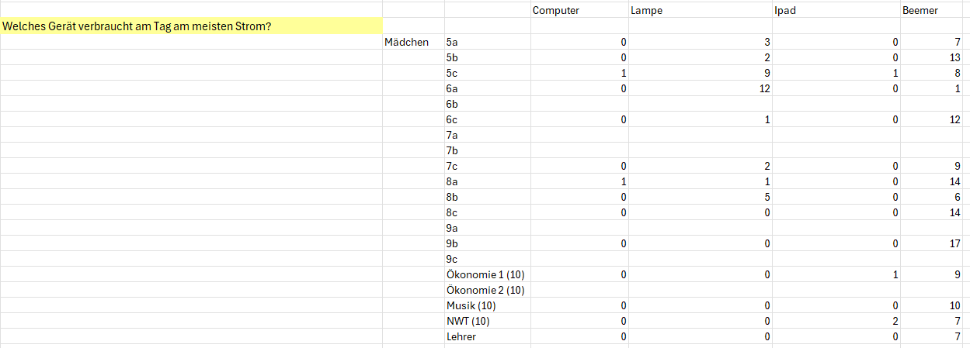

Daten
Gaspar und Lennards haben verschiedene Fehler behoben. Ihnen sind verschieden kleine Fehler in den Dateien und Diagrammen aufgefallen, die sie damit aufgehoben haben. Außerdem haben sie noch mehr Diagrammen hinzugefügt. Damit gab es noch mehr Visualisierungen und es gab weitere Auswertungen der Daten. Dabei war es vor allem im Bereich der Darstellung und Analyse.

14. 4. 26
Gaspar war krank
Da wir zwei Wochen Ferien hatten, haben wir uns zuerst nochmal zusammengesetzt und sind die verschiedenen Sachen durchgegangen, die wir schon gemacht haben. Und uns kurz einen Überblick verschafft, was wir noch erledigen müssen.

Fragebogen
Folgende Klassen haben gebeten, die Lösungen der Fragen später nochmal zu erfahren:
5a, b, c / 6a / 8a, c / 9b / Musik, NWT
Leonie hat weiterhin die Fragen auf Excel Dokumentiert.

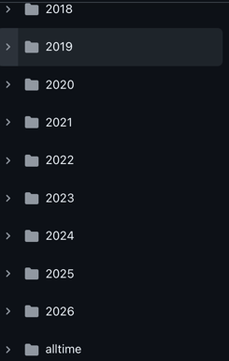
Daten
Lennard hat sich die bereits ausgewerteten Daten nochmal genau angeschaut. Dabei hat er genau die Ergebnisse und Diagramme betrachtet und einen kleinen Überblick dazu gewonnen, was man daraus ableiten kann. Er hat die Daten auch strukturiert, damit es einfacher ist diese zu finden. Hierbei gibt es zu jedem Jahr ein Diagramm und noch alle zusammen gut veranschaulicht auf einem.

16. 4. 26

Fragebogen
Leonie hat zuerst einen Teil des Dokumentierten Fragebogens an Lennard geschickt und dann selbst noch die oberen Klassen dokumentiert. Die fertig gestellten Dokumente sind alle sorgfältig und übersichtlich auf einer Datei 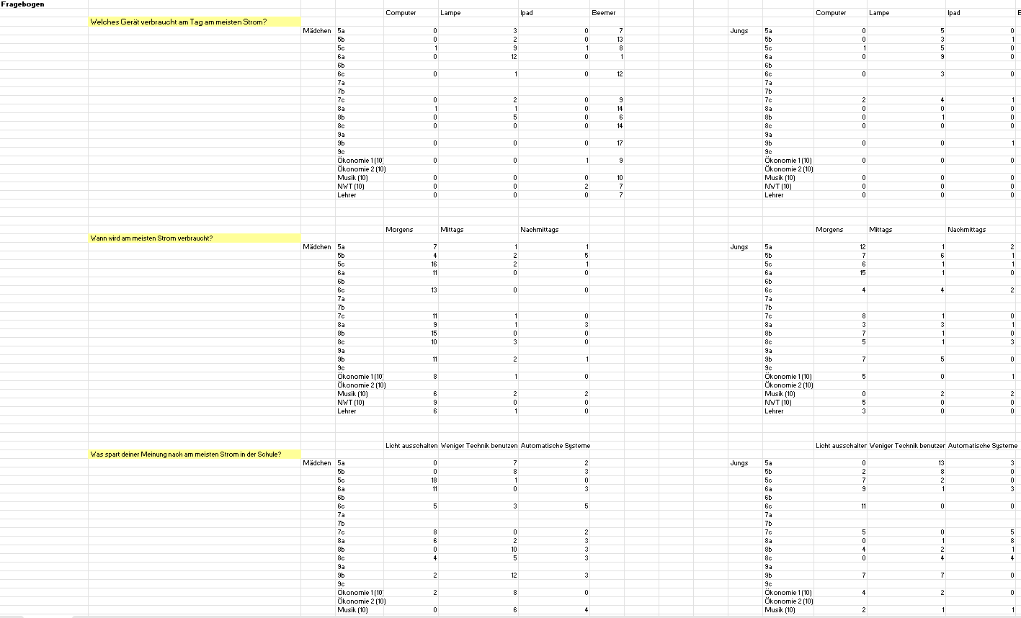

Daten
Lennard und Gaspar haben die vorhandenen Fragebögen von Leonie in Diagrammen veranschaulicht. Da es zu jeder Klasse ein Diagramm gibt, hat es etwas gebraucht diese zu machen.

21. 4. 26
Gaspar und Lennard waren krank
Psychologie
Leonie ist in der ersten Stunde mit den Fragebogen fertig geworden, deswegen hat sie in der zweiten Stunde angefangen den Text zum Psychologie Teil zu formulieren.
Sie hat sich mit der Analyse der ersten Frage des Fragenbogens befasst. Dabei ist sie zu dem Entschluss gekommen, dass die meisten Schüler für den Beemer als das Gerät mit dem meisten Strom Verbrauch gestimmt haben, weil dieser jeden Tag immer Präsent für sie ist.

23. 4. 26
Eleni und Gaspar waren krank

Psychologie
Ein kurzer Einblick, was Leonie in den Text geschrieben hat:
Die meisten Schüler schätzen den Beemer als größten Stromverbraucher ein, da er im Unterricht häufig genutzt wird. Jüngere Schüler haben teilweise anders abgestimmt, weil sie weniger Erfahrung mit technischen Geräten haben.
Beim Zeitpunkt des höchsten Stromverbrauchs wurde meistens der Morgen genannt, da dann alle im Unterricht sind und viele Geräte sowie Licht benutzt werden. Mittags und nachmittags wird eher weniger Verbrauch vermutet.

Daten
Lennard wollte die maximale und minimale Differenz der Fragebögen auswerten. Dabei hat er Excel genutzt. Es kam immer wieder irgendein Fehler, dass es nicht funktioniert hat. Deswegen kann er diesen Punkt leider nicht erfüllen.

28. 4. 26

Psychologie
Leonie hat die restlichen wichtigen Punkte in den Text geschrieben und diesen somit beendet. Danach hat sie sich die Hilfestellungen für den Öko-Teil angeschaut und sich überlegt welche Fragestellungen gut zu unserem Projekt passen und sich einen kleinen Überblick verschafft, wie sie diese beantworten kann.

Daten
Lennard und Gaspar haben neue Diagramme zur Veranschaulichung von Trends sowie der gesamten Stromnutzung der Schule entwickelt. Diese ermöglichen es, Verbrauchsmuster über längeren Zeitraum zu erkennen und auffällige Veränderung früh herauszufinden. Mit dieser Grundlage können Prognosen für die zukünftige Entwicklung des Energiebedarfs erstellt werden und dadurch verschiedene Sachen optimiert werden.

Projektverlauf und Teamarbeit
Im Rahmen des Projekts haben alle Mitglieder gut zusammengearbeitet und ihre Stärken eingebracht. Besonders Lennard und Gaspar haben einen großen Teil der Arbeit gemeinsam übernommen und dabei eng und zuverlässig zusammengearbeitet. Dadurch konnten wichtige Ergebnisse entstehen, wie zum Beispiel die Entwicklung von Diagrammen zur Darstellung der gesamten Stromnutzung der Schule.
Leonie und Eleni waren gemeinsam dafür verantwortlich, den Fragebogen in den einzelnen Klassen durchzuführen. Sie haben die Umfragen organisiert und umgesetzt, sodass wichtige Einblicke für das Projekt gesammelt werden konnten. Zusätzlich hat Eleni das Protokoll geschrieben und dieses größtenteils selbstständig und sorgfältig ausgearbeitet.
Leonie hat sich besonders beim Schreiben des Psychologietextes viel Mühe gegeben. Da sie sich auch privat für das Thema interessiert, hat sie sich intensiv damit beschäftigt und entsprechend engagiert daran gearbeitet.
Insgesamt war das Projekt von guter Zusammenarbeit und einer sinnvollen Aufgabenverteilung gehabt, sodass alle wichtigen Aufgaben mit Struktur erledigt werden konnten.

Fazit
Um unsere Leitfrage: „Wie effizient ist die Stromnutzung des Lichtenstern-Gymnasiums?“ zu beantworten, haben wir uns mit der Stromnutzung vielfältig auseinandergesetzt. Wichtige Bereiche dabei waren die Ökonomie, die Datenanalyse und die Umfragen. Den Bereich Biologie haben wir dabei weggelassen, da uns zum einen die Zeit gefehlt hat und zum anderen dies nicht notwendig war, um unsere Leitfrage zu beantworten. Bei der Datenanalyse gab es das Problem, dass die Daten teilweise falsch oder zu unterschiedlichen Zeitpunkten erfasst wurden und somit fehlerhafte Ausschläge in den Graphen entstanden sind. Trotz dieser Fehler lässt sich bei der Datenanalyse feststellen, dass es keinen generell starken Anstieg gibt, sondern die Veränderungen vor allem durch Faktoren wie neue Lüftungsanlagen verursacht werden. Die bei der Datenanalyse auffallenden Probleme haben sich auch in der Ökonomie widergespiegelt. Bei den Umfragen haben wir viele Klassen befragt, aber für einzelne Klassen hat die Zeit am Ende nicht mehr ausgereicht. Die genauen Ergebnisse und Vorgehensweisen sind in den jeweiligen Berichten zu finden.
Im Verlauf unseres Projekts haben wir vor allem gelernt, wie man mit größeren Datenmengen arbeitet und diese sinnvoll auswertet. Dabei haben wir geübt, Daten zu strukturieren, übersichtlich darzustellen und Zusammenhänge zu erkennen. Außerdem haben wir verstanden, wie wichtig es ist, Daten kritisch zu betrachten. Grundlegende Zusammenhänge, wie zum Beispiel ein höherer Stromverbrauch im Winter, waren uns bereits vorher bekannt. Neu gelernt dabei haben wir, solche Annahmen mithilfe von Daten konkret zu überprüfen und zu belegen.
Wenn wir unser Projekt nochmal machen würden, würden wir ein paar Aspekte verbessern, um gemachte Fehler, wie das das Formulieren von Fragestellungen, die sich nicht mit den vorhandenen Daten beantworten lassen, zu vermeiden. Außerdem würden wir mehr Zeit darauf verwenden, ältere Daten sinnvoll mit einzubeziehen oder uns konsequent auf aktuelle, verlässliche Daten zu konzentrieren.
Wie effizient die Stromnutzung wirklich ist, können wir nicht beantworten, da uns geeignete Vergleichsdaten fehlen. Aber wir können einige Punkte dazu betrachten. Gute Punkte sind, dass wir kaum unerklärliche Anstiege in den Graphen sehen und unsere Schule bereits Initiativen zur Stromsparung ergriffen hat. Wie unsere Hauseigene Fotovoltaikanlagen. Außerdem wird gut darauf geachtet, dass unsere Fenster geschlossen und die Lichter aus sind. Schlecht dabei ist, dass unsere Schule nur einen begrenzten Einblick in den Stromverbrauch hat, beispielsweise nur für einzelne Gebäude oder Anlagen, und diese Daten teilweise unregelmäßig oder fehlerhaft erfasst werden. Dadurch ist es schwierig, effektive Maßnahmen für weitere Stormersparnise zu finden.
Zusammenfassend lässt sich sagen, dass wir unser Projekt trotz einiger Schwierigkeiten erfolgreich durchführen konnten, dabei wichtige Einblicke in die Stromnutzung unserer Schule gewonnen haben und gleichzeitig gelernt haben, wie man Daten sinnvoll auswertet und kritisch hinterfragt.

Quellen
- KI-Chatbots
  - ChatGPT: ChatGPT ; Stand: jede Stunde
  - Claude: Sign in - Claude ; Stand: jede Stunde
- Gesammelten Daten unserer Schule: siehe Anhang ; Stand: jede Stunde
- Meinungen der Schüler: siehe Anhang ; Stand: 5.3.26 – 26.3.26
- GitHub: GitHub – der Wandel ist beständig. Mit GitHub bleibst du immer einen Schritt voraus. · GitHub ; Stand: jede Stunde

